**Παραδείγματα ασκήσεων σε Scratch**

**Δημιουργία τετραγώνου**

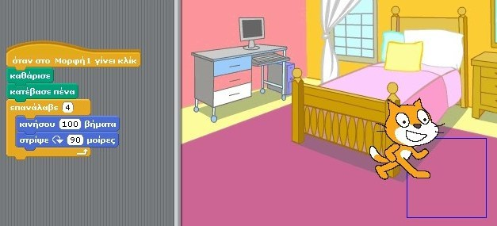

**Δημιουργία τριγώνου**

